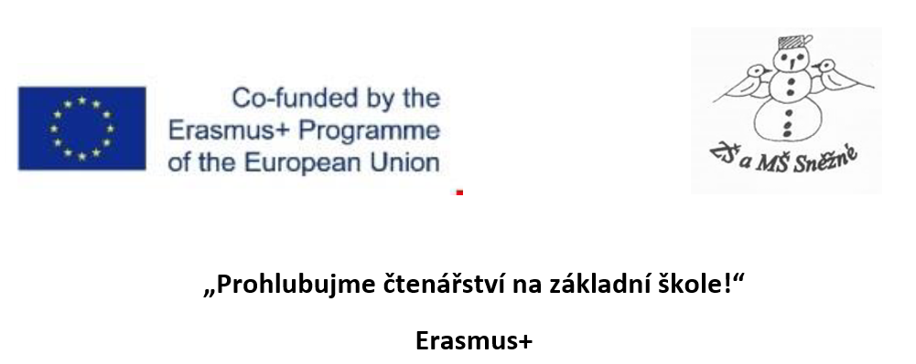

MICHAL VIEWEGH – BÁJEČNÁ LÉTA POD PSA
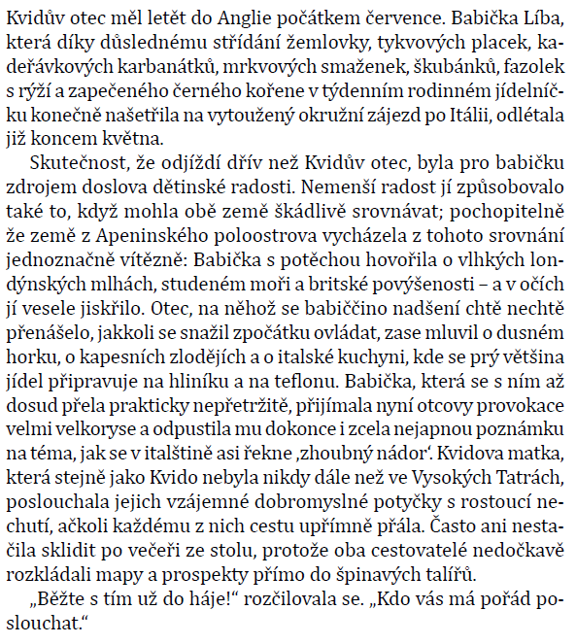

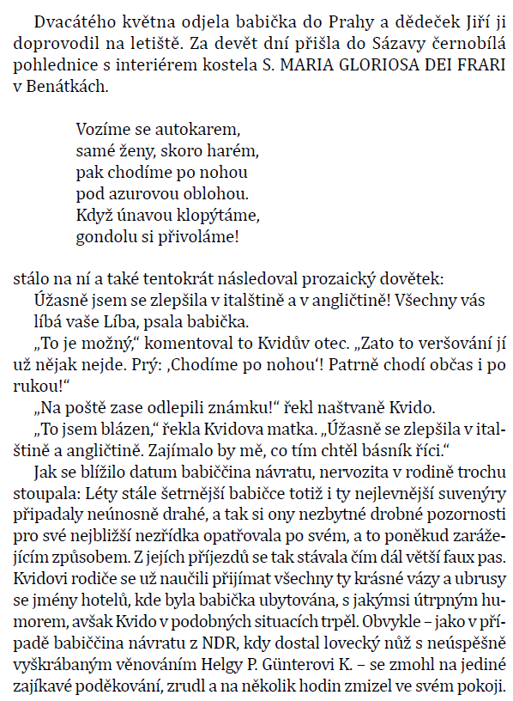
…
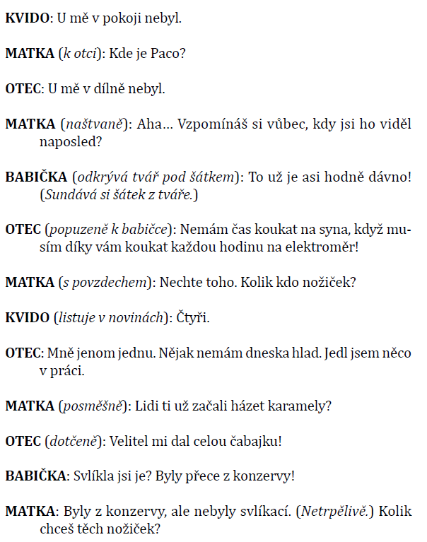

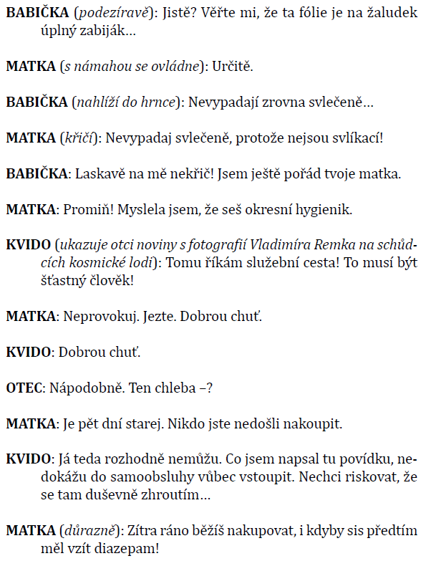
Zdroj: VIEWEGH, Michal. Báječná léta pod psa. Praha: Ikar, 2018. ISBN 978-80-249-3680-2.

